Archivní číslo vzorku | 8709
Odběrové číslo vzorku | 5
Pořadové číslo karty vzorku v databázi | 1141
Místo
Objekt | Kniha QUAESTIONES SUPER 4, res. Nádvorníková
Místo odběru popis | Vzorek Archiv. číslo Popis  Vz. č. 1 8705 Vzorek papírové podložky blok str. 164  Vz. č. 2 8706 Vzorek papírové podložky - podlep  Vz. č. 3 8707 Niť šití  Vz. č. 4 8708 Nit kapitálku modrá  Vz. č. 5 8709 Vaz useň  Vz. č. 7 8710 Useň pokryv  Vz. č. 1 8711 Červená marginálie str.212  Vz. č. 2 8712 Růžová str. 238  Vz. č. 3 8713 Červené V str. 14  Vz. č. 4 8714 Modrá str. 167 pro IČ modrá str. 68
Místo odběru foto | 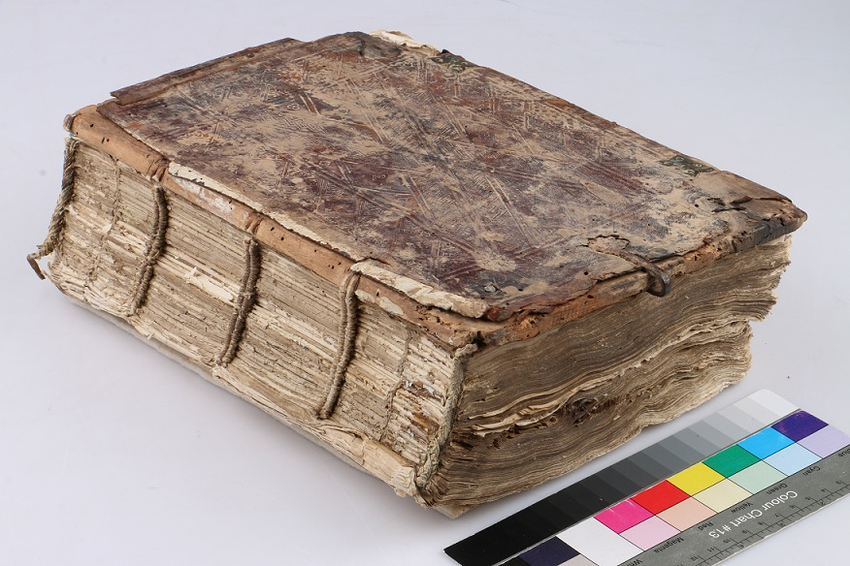  Zadní strana s hřbetem a horní ořízkou  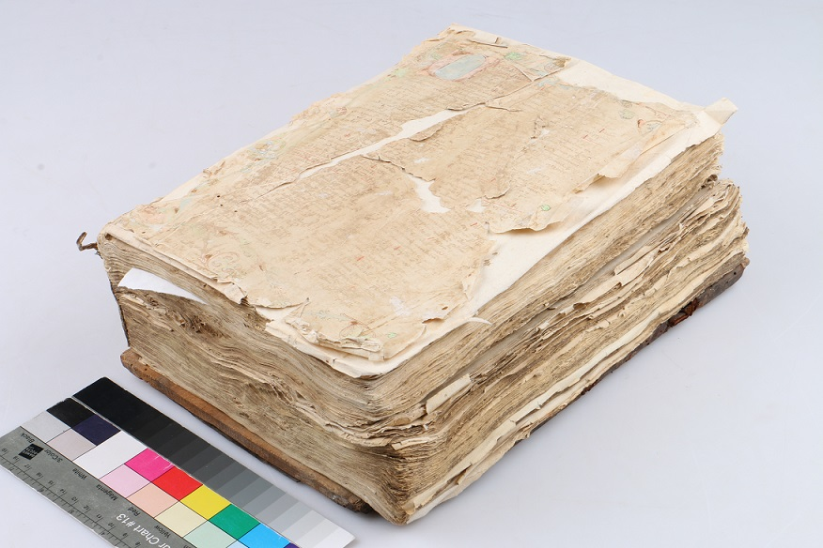  Přední strana s dolní a pření ořízkou
Typ díla | Kniha
Typ podložky (v případě vzorků povrchových úprav / barevných vrstev)
Datace objektu
Zpracovatel analýzy | Hurtová Alena
Datum zpracování zprávy k analýze | 26.6.2017
Číslo příslušné zprávy v databázi zpráv | 2017_22

Výsledky analýzy

Vzorek č. 5 (8709)
Vaz useň

Stanovení typu činění usně

Optická mikroskopie a mikrochemické testy
Bílé dopadající světlo
Vzorek | Standart
Vlákna vzorku po reakci s činidlem neztmavla. Vzorek neobsahoval tříslovinu.

Závěr

Vlákna papírové podložky vzorek č. 1 a 2 (8705 a 8706) byla tvořena hadrovinou z lněných nebo konopných vláken.

Vzorek niti šití č. 3 (8707) byl tvořen pravděpodobně konopnými vlákny a vzorek niti kapitálku č. 4. (8708) byl tvořen hedvábím.

Usňový vaz vzorek č. 5 (8709) nebyl třísločiněný. Vzorek usňového pokryvu byl třísločiněný.

Červená marginálie byla pravděpodobně tvořena rumělkou s příměsí uhličitanu vápenatého, hlinitokřemičitanů a sloučenin železa. Pojivo bylo na bázi bílkovin.

Růžový podklad se zbytky zlato lesklé vrstvy byl tvořen uhličitanem vápenatým a červenými okry, zlatolesklou vrstvu tvořila zlatá (Au) folie s menším množstvím cínu, stříbra, mědi a železa. Pojivo barevné vrstvy nebylo detekováno.

Červenou iniciálu tvořila rumělka a pigment na bázi olova (žlutý masikot popřípadě červené minium) v malé míře byly zastoupeny uhličitan vápenatý, hlinitokřemičitany a sloučeniny železa. Pojivo bylo na bázi bílkovin.

Modrá vrstva byla tvořena azuritem a malým množstvím minerálu baritu, uhličitanů, hlinitokřemičitanů a sloučenin železa. Pojivo barevné vrstvy nebylo detekováno.

Fotodokumentace analýzy

